２ 地形
本村は総面積の約70％が山地・丘陵で、段丘状に海岸汀線まで突出しているため、平地が極めて少ない。わずかな平野部も国道・鉄道により南北に分断されている。そのため東西の交通に比べ、南北は不便をかこっている。また、南部丘陵の開発がわずかにしかなされていないのも、地形に起因する。鉄道も村内で4つのトンネルをくぐり、国道も海岸沿いをカーブする。
本村は往古からの山陰道交通の要所でもあり、駅が置かれ、宿となり、往来が激しかった。また、藩の舟番所も置かれ、沖行く船も回航して荷物改めを受けた。
小浜は伯耆国東端に位置する小村であり、きり立った海岸段丘を隔てて因幡国気多郡長和瀬と国境をなし、因伯交通の1つの難所でもあった。
いま、村を鳥瞰するに、中国山地より北方に伸びた100～300メートルの低平な山地が海浜まで迫り、分岐した尾根と尾根の間を小河川が流れる。東より小浜川、石脇川、園川、原川、宇谷川で、集落名をそのままとったこれらの川が北流して日本海に注ぐ。川口は砂地であり、流路は海の影響を受けて曲折を繰りかえして来た。
それらの川に沿う小平野は水田化されている。原の場合は、潟湖原池を水抜き、埋立て等の工法によって干拓したもので、ほとんどが湿田である。筒地は石脇奥を坂越しした盆地にあり、他の集落と立地を異にしている。
砂丘は尾後鼻、甲亀山、仮屋ヶ崎を結ぶように、小規模ながら形成され、集落の多くは海浜部に近い砂地に屋敷どりしている。
- 山地・平地地形
本村の大部分を占める山地は、航空写真で見られるように、一面の森林に覆われた丘陵であり、段丘状に海岸に迫っている。園・宇谷などの樹園地を除いては、余り開発されていなかったが、近年農免道路の新設により、その周辺が徐々に拓かれている。また、植林など人工の山林は少なく、多くは雑木や竹林で、林業が活発でないことを物語っている。昭和30年代までは食糧確保のため、よく耕されていた麦やさつまいもの段々畑も、今では多くくず（ごずぼ）などの雑草で覆われ、様相は一変してしまった。
小河川の沖積による小海岸平野は、よく水田化されている。河川の奥部には棚田も見られ、土地利用がすみずみまで進んでいることがわかる。しかし、近年の減反政策のあおりを受け、半ば荒地化したところもみられる。
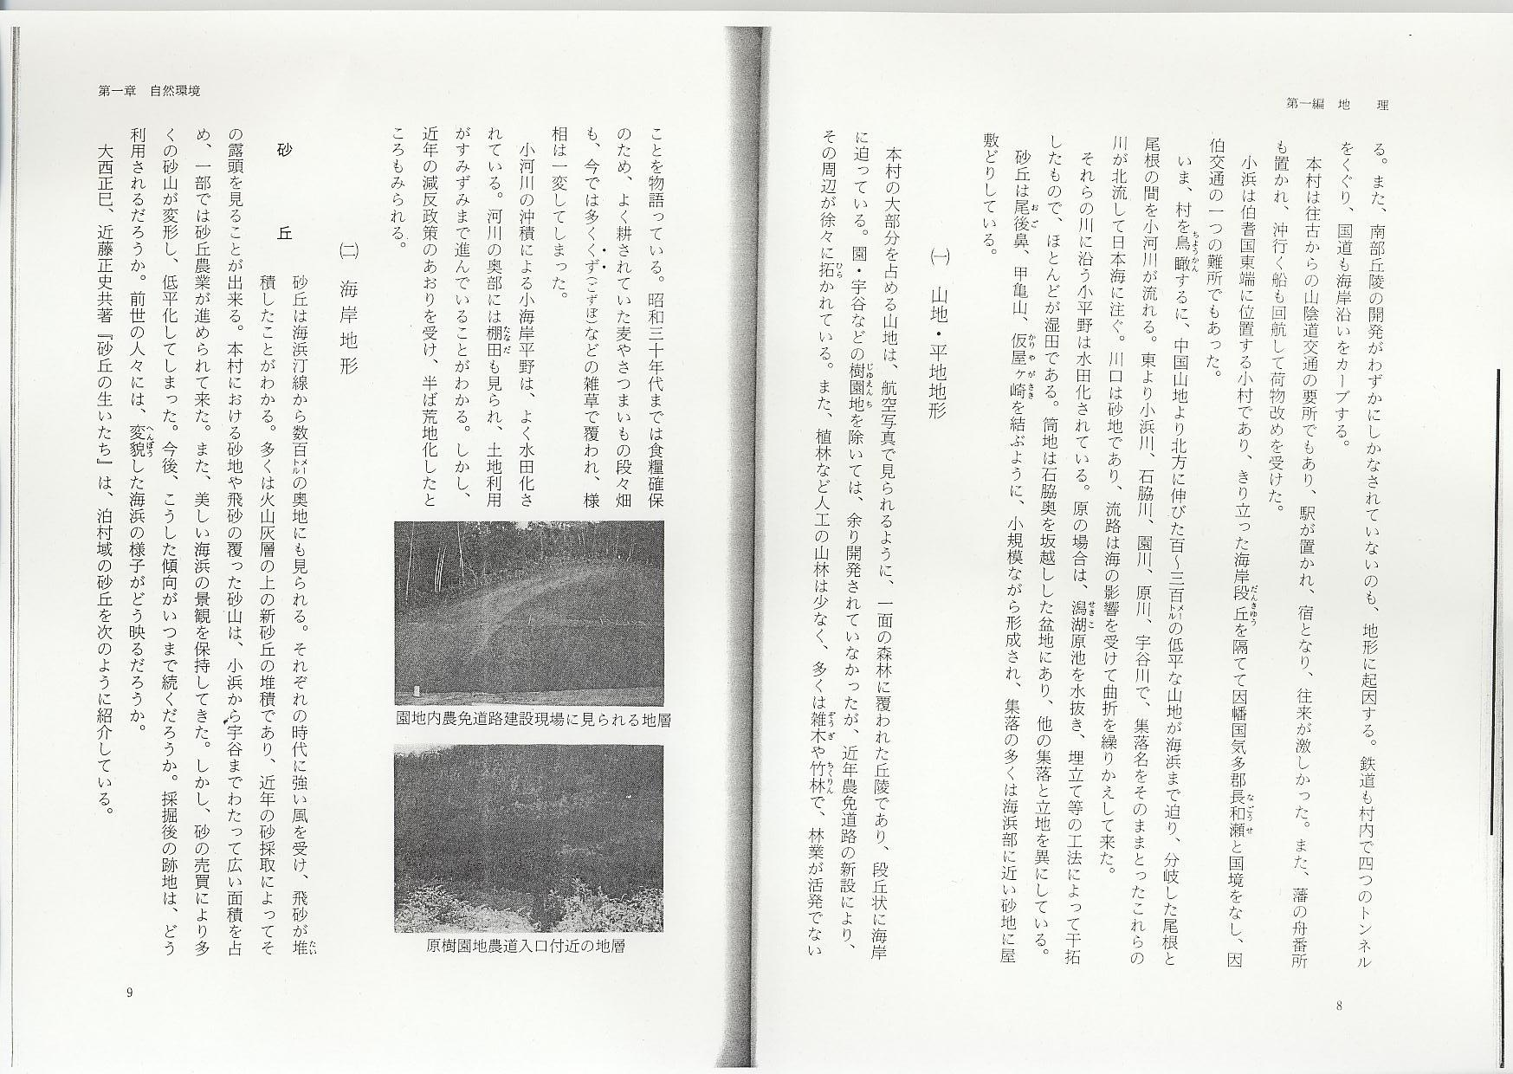
- 海岸地形
砂丘
砂丘は海浜汀線から数百メートルの奥地にも見られる。それぞれの時代に強い風を受け、飛砂が堆積したことがわかる。多くは火山灰層の上の新砂丘の堆積であり、近年の砂採取によってその露頭を見ることが出来る。本村における砂地や飛砂の覆った砂山は、小浜から宇谷までわたって広い面積を占め、一部では砂丘農業が進められて来た。また、美しい海浜の景観を保持してきた。しかし、砂の売買により多くの砂山が変形し、低平化してしまった。今後、こうした傾向がいつまで続くだろうか。採掘後の跡地は、どう利用されるだろうか。前世の人々には、変貌した海浜の様子がどう映るだろうか。
大西正巳、近藤正史共著『砂丘の生いたち』は、泊村域の砂丘を次のように紹介している。
（前略）小浜とその西方1,000メートルの石脇部落の間にも細長い砂丘が見られる。海岸にあ
る緩傾斜の山麓に砂丘が這い上ったもので、約50メートルの高さまで砂を追求することがで
きる。現在の汀線から100メートルくらい内側が、岩石基盤をもたぬ砂丘であろう。山陰本
線は、汀線から100メートル、高さ20メートルの砂丘を切り割って走っている。その断面に
は4層からなる火山灰土層が見られる。
泊駅前には、松樹におおわれた60メートルの高い砂丘がある。これは砂丘末端の小断面が
物語るように純粋な海岸砂丘ではない。この砂丘の基盤は火山灰土層を上部にもつ第3紀の
岩山を、厚く砂丘が被覆したものであり、その海岸側は古砂丘の上に新砂丘を被覆している。
泊の海岸からその西方宇谷部落までは、約2,500メートルの長い砂浜海岸であり、駅前の高い
這い上がり砂丘を除けば、大部分は純粋な海岸砂丘である。

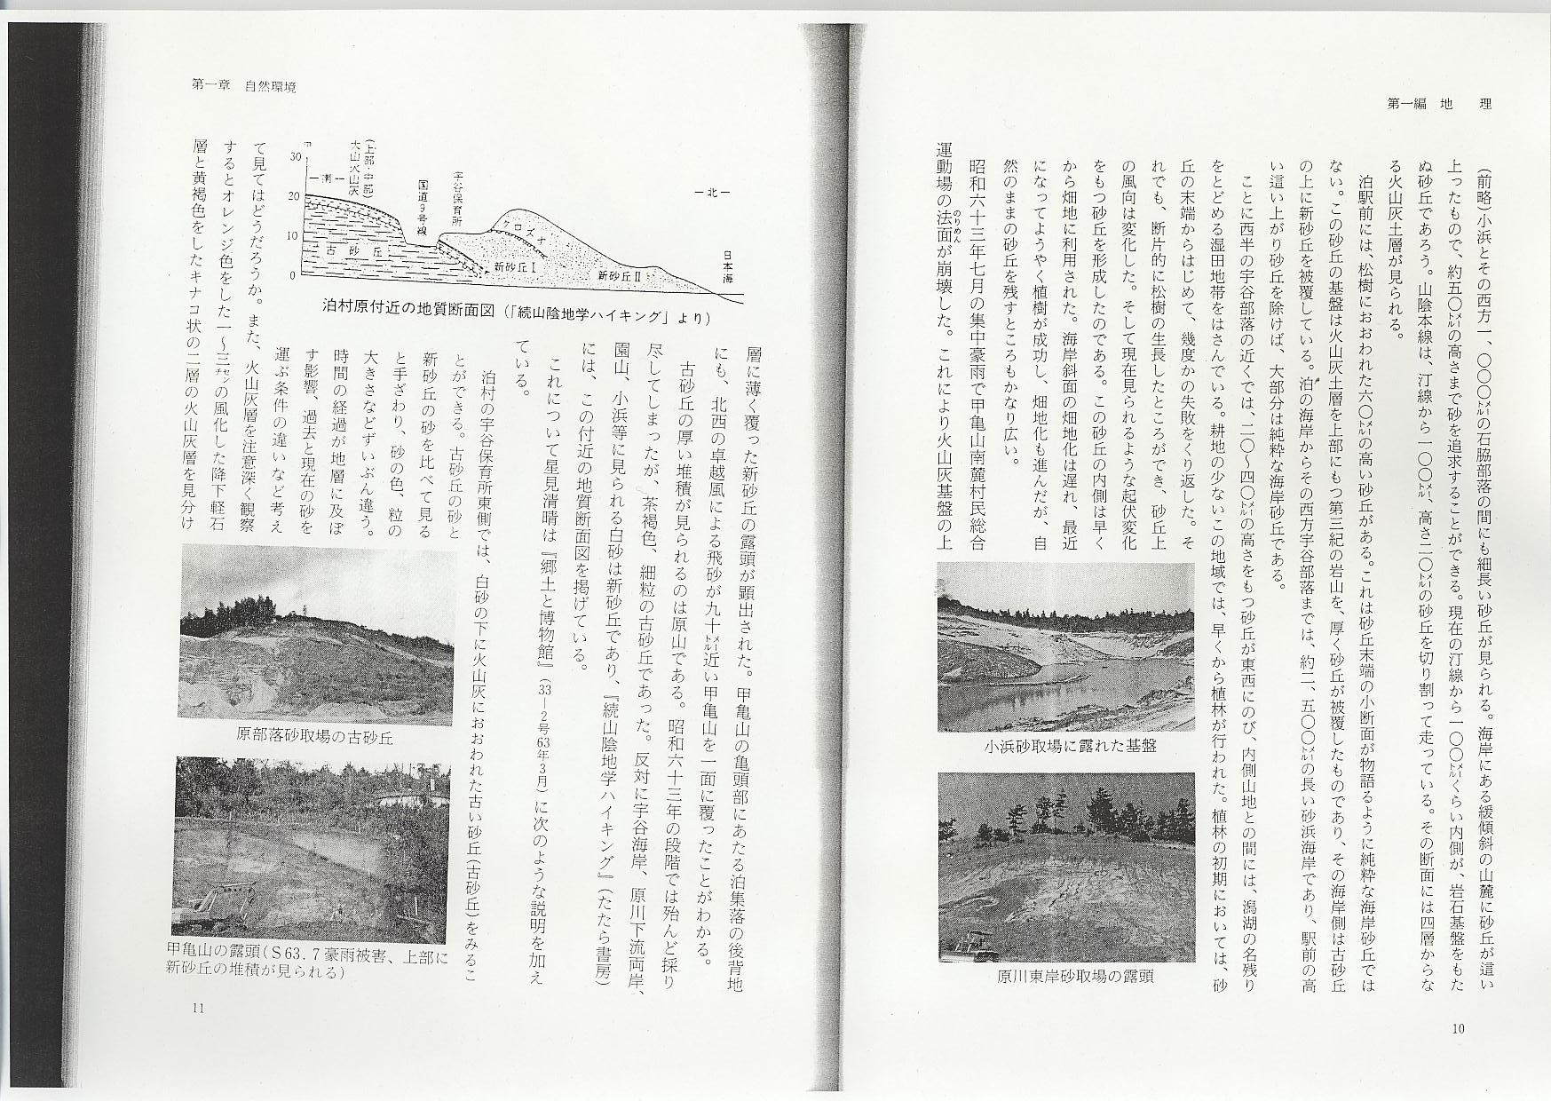
ことに西半の宇谷部落の近くでは、20～40メートルの高さをもつ砂丘が東西にのび、内側
山地との間には、潟湖の名残りをとどめる湿田地帯をはさんでいる。耕地の少ないこの地域で
は、早くから植林が行われた。植林の初期においては、砂丘の末端からはじめて、幾度かの失
敗をくり返した。それでも、断片的に松樹の生長したところができ、砂丘上の風向は変化した。
そして現在見られるような起伏変化をもつ砂丘を形成したのである。この砂丘の内側は早くか
ら畑地に利用された。海岸斜面の畑地化は遅れ、最近になってようやく植樹が成功し、畑地化
も進んだが、自然のままの砂丘を残すところもかなり広い。
昭和63年7月の集中豪雨で甲亀山南麓村民総合運動場の法面が崩壊した。これにより火山灰基盤の上層に薄く覆った新砂丘の露頭が顕出された。甲亀山の亀頭部にあたる泊集落の後背地にも、北西の卓越風による飛砂が90メートル近い甲亀山を一面に覆ったことがわかる。
古砂丘の厚い堆積が見られるのは原山である。昭和63年の段階では殆んど採り尽してしまったが、茶褐色、細粒の古砂丘であった。反対に宇谷海岸、原川下流両岸、園山、小浜等に見られる白砂は新砂丘であり、『続山陰地学ハイキング』（たたら書房）には、この付近の地質断面図を掲げている。
これについて星見清晴は『郷土と博物館』（33-2号63年3月）に次のような説明を加えている。
泊村の宇谷保育所東側では、白砂の下に火山灰におおわれた古い砂丘（古砂丘）をみるこ
とができる。古砂丘の砂と新砂丘の砂を比べて見ると手ざわり、砂の色、粒の大きさなどずい
ぶん違う。時間の経過が地層に及ぼす影響、過去と現在の砂を運ぶ条件の違いなど考えて見て
はどうだろうか。また、火山灰層を注意深く観察するとオレンジ色をした一～三センチの風化
した降下軽石層と黄褐色をしたキナコ状の二層の火山灰層を見分けることができる。前者は通
称「ミソ土」と呼ばれているが、大山に起源する火山灰で、大山倉吉軽石層と呼ばれ、約四万
五千年前に県下一円に降り積った。
後者は、県下どこへ行って見ても二○センチほどの厚さを有しているため「二○センチ軽石
層」とか「キナコ火山灰層」と呼ばれ、大山に起源を有する火山灰層であると思われていたが、
その後の研究で鹿児島県の姶良火山から約二万年前に飛来し、県下一円に堆積した火山灰であ
ることが確認されている。その新しいものは近世初頭の堆積と考えられる。
宇谷保育所のすぐ東に見られる露頭は、新砂丘―火山灰―古砂丘が層をなしている。豊島吉則は「鳥取県における遺跡の地理学的考察Ⅰ」の中で、砂丘で発見された宇谷遺跡に関して、図解と説明を行っている。

本地域には図（十三ページ図参照）のように二列の砂丘列が認められる。（中略）泊村宇谷
の部落は、砂丘と山地に囲まれた洪積台地上に位置している。この部落のすぐ北側の新砂丘中
に厚さ一センチの黒砂が介在し、その黒砂中から石棺一基が出土した……この石棺は黒砂表面
下四五センチに上面があり、下底は黄灰色の砂層中に約二五センチていど掘り込まれて埋めら
れ……この石棺の上面より二〇センチ上の水準に玄武岩質安山岩の平べったい石が数ケおい
てあり、このレベルが石棺を埋葬したときの地表面であったと考えられる。（中略）
北方海岸寄りの第一列の砂丘は、比高数メートルで新鮮な白灰色砂からなり、砂丘の平面形
は、東西に細長く連続してのびている。この砂丘列の南斜面には松が植林されていて、現在で
は飛砂は余り著しくない。そして第１列砂丘の内側には幕末期以後の墓や宇谷浜と呼ばれ２集
落が立地している。このように第一列砂丘が安定したのは、第一列砂丘の更に前面に防砂垣が
作られ、比高二メートルていどの前砂丘が形成され、飛砂の大部分がここで阻止されたためで
あろう。宇谷の部落には、大山中部ローム・倉吉パミスおよび下部ロームが地盤を作っており、
ゆるい斜面上に位置している……また、東方にも台地があり湯山砂層と大山ロームからなる。
古墳時代においては砂丘は現在より高さも低い小規模のものが一列だけ存在した。その砂丘
はかなり安定し、松や雑木などの植生が繁茂する林野であった。黒砂は、すでに四〇～五〇セ
ンチの厚さに成長していたであろう。この高燥な丘の南斜面は生活の場となり……。（下略）
以上の引用で、宇谷砂丘地の形成が、古墳の埋蔵を通して理解される。
砂丘の形成については、古砂丘といわれる古い時代の堆積、新砂丘でも下部へ堆積しているもの、比較的汀線奥地やぎりぎりのところに堆積したものなど、古さが違う。それは砂の色や砂粒の大きさによっても異なる。それぞれの生成期を類推することは、学術調査に譲ることにする。

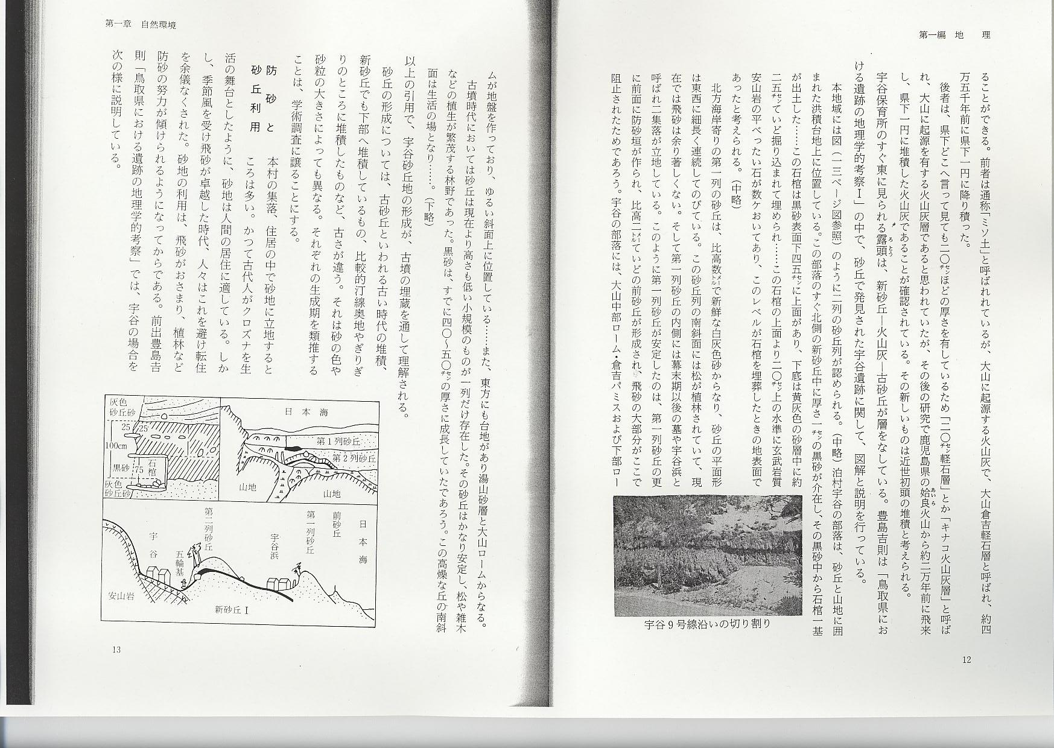

防砂と砂丘利用
本村の集落、住居の中で砂地に立地するところは多い。かつて古代人がクロズナを生活の舞台としたように、砂地は人間の居住に適している。しかし、季節風を受け飛砂が卓越した時代、人々はこれを避け転住を余儀なくされた。砂地の利用は、飛砂がおさまり、植林など防砂の努力が傾けられるようになってからである。前出豊島吉則「鳥取県における遺跡の地理学的考察」では、宇谷の場所を次の様に説明している。
（前略）その後飛砂が次第に激しくなるが、中世においても、五輪墓の存在が示すように、
砂地は墓地として引続き利用された。また、植林も飛砂を防ぐために行われたかも知れない。
かくして天然記念物に指定されている連理根上り松も砂丘に生育したであろう。しかし、その
後再び飛砂が卓越し、五輪墓も深く砂に埋められ、黒砂の被覆する一帯は白色の砂地に変貌し
たであろう。
近世になると第一列砂丘が発達し、その飛砂を防ぐために松林が植林される一方、第一列
砂丘の内側には墓や集落が形成されていった。そして内陸砂丘列に対する飛砂の供給はもはや
行われなくなり、風食で黒砂やその中の土器片が露出する場所もできた。また風食で松の根の
地表も掘られ続け、遂に宇谷の連理根上り松が形成されるに至った。
このように宇谷の場合、第一列砂丘の形成は近世以降であり、宇谷浜集落の形成は飛砂の安定した時期であることがわかる。
本村において、防風、防砂林がいつ植えられたかを明らかにする資料はない。しかし、何回かの失敗を繰りかえしながら、今日見られる黒松とニセアカシヤの混植が行われたであろう。藩が行った御建山といわれる防砂林も残されている。
園浜山の北に広がる砂丘畑の開発は比較的新しい。しかし、漠地、砂地といわれ、｢立ﾚ毛不ﾚ申｣といわれた場所であり、先人の苦労がしのばれる。
海食崖
海食崖とは、波浪により陸地の削られた岩石の崖をいう。洪積世末期（1～5万年前）の一時期と沖積世大海進期（5～6千年前）には海水が増加して、現在の海浜部は沈降海岸となって埋没していた。
当時海の波浪に洗われた崖が、園・原・宇谷の他、宇野・橋津、北条町曲や大栄町原などに残っている。本村原地区の場合、貝の付着も見られたという。
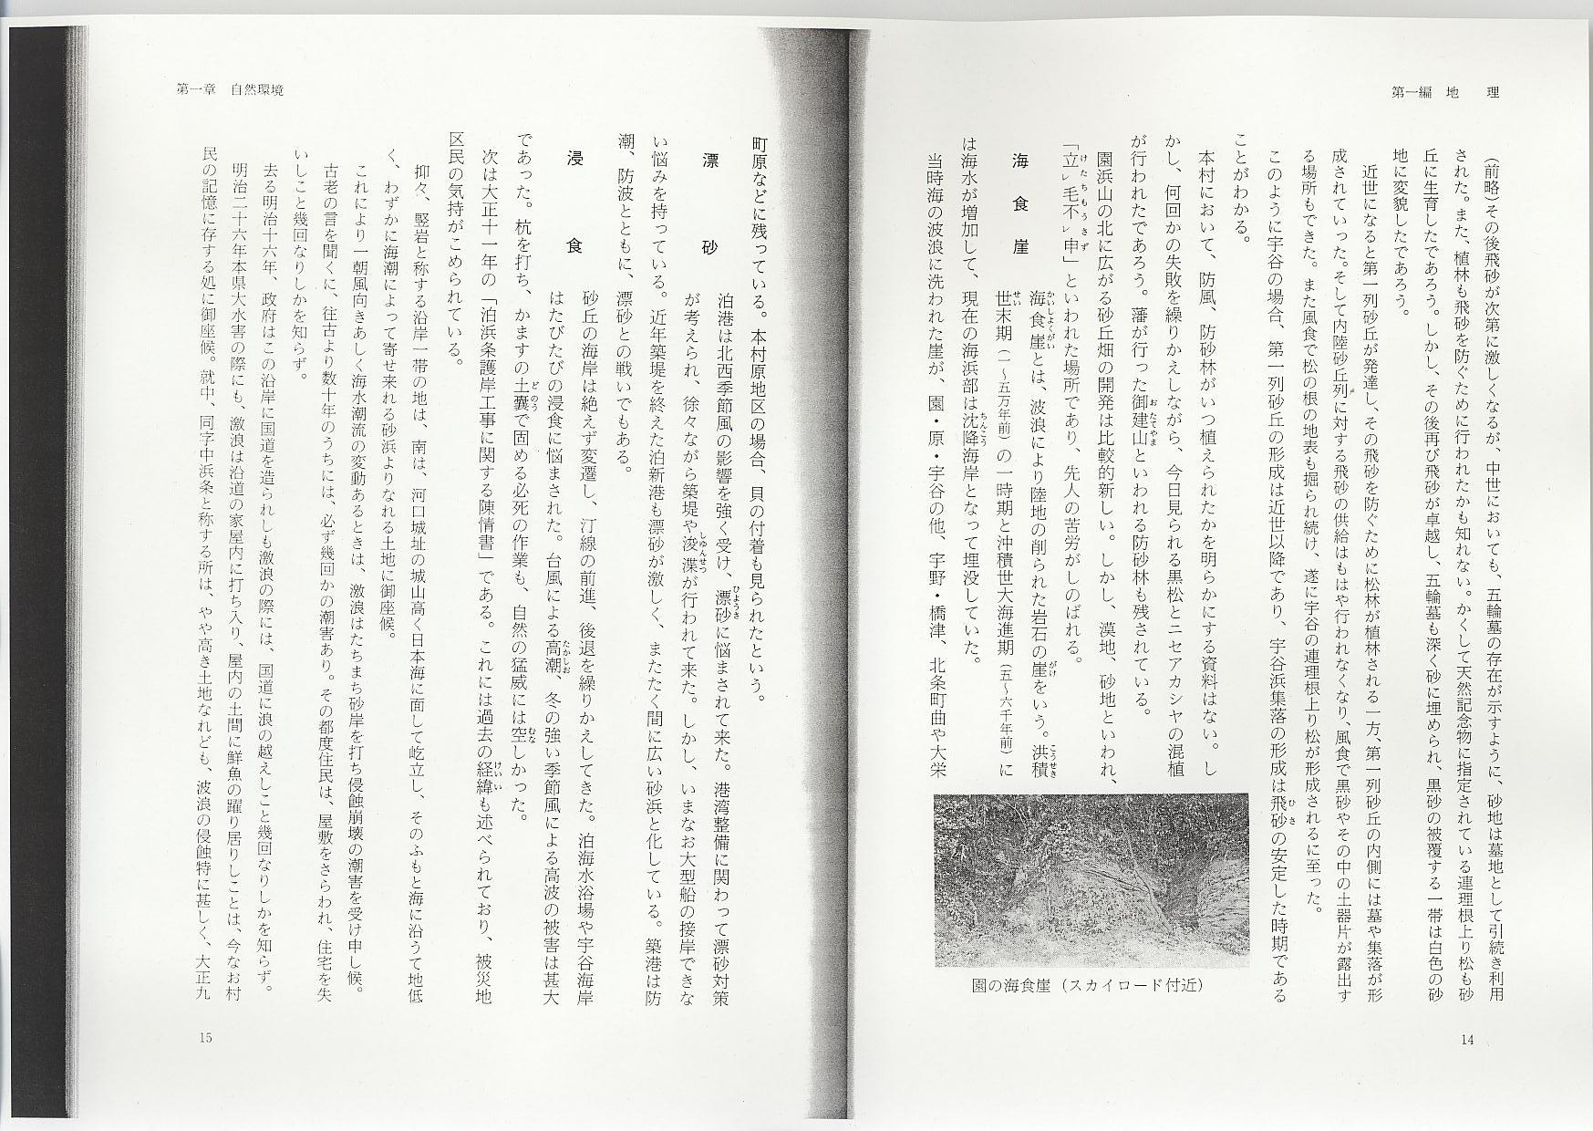
漂砂
泊港は北西季節風の影響を強く受け、漂砂に悩まされて来た。港湾整備に関わって漂砂対策が考えられ、徐々ながら築堤や浚渫が行われて来た。しかし、いまなお大型船の接岸できない悩みを持っている。近年築堤を終えた泊新港も漂砂が激しく、またたく間に広い砂浜と化している。築港は防潮、防波とともに、漂砂との戦いでもある。
浸食
砂丘の海岸は絶えず変遷し、汀線の前進、後退を繰りかえしてきた。泊海水浴場や宇谷海岸はたびたびの浸食に悩まされた。台風による高潮、冬の強い季節風による高波の被害は甚大であった。杭を打ち、かますの土嚢で固める必死の作業も、自然の猛威には空しかった。
次は大正11年の「泊浜条譲岸工事に関する陳情書」である。これには過去の経緯も述べられており、被災地区民の気持がこめられている。
抑々、竪岩と称する沿岸一帯の地は、南は、河口城址の城山高く日本海に面して屹立し、
そのふもと海に沿うて地低く、わずかに海潮によって寄せ来れる砂浜よりなれる土地に御座候。
これにより一朝風向きあしく海水潮流の変動あるときは、激浪はたちまち砂岸を打ち侵蝕崩
壊の潮害を受け申し候。
古老の言を聞くに、往古より数十年のうちには、必ず幾回かの潮害あり。その都度住民は、
屋敷をさらわれ、住宅を失いしこと幾回なりしかを知らず。
去る明治十六年、政府はこの沿岸に国道を造られしも激浪の際には、国道に浪の越えしこと
幾回なりしかを知らず。
明治二十六年本県大水害の際にも、激浪は沿道の家屋内に打ち入り、屋内の土間に鮮魚の躍
り居りしことは、今なお村民の記憶に存する処に御座候。就中、同字中浜条と称する所は、や
や高き土地なれども、波浪の侵蝕特に甚しく、大正九年秋末のころより同十年春ならびに同年
冬における潮害は最も惨害を極め申し候。
国道を隔たることわずか壱間半の所まで崩壊し来り、流失をおそれて取りこわちたる家屋あ
り。住民一同は昼夜の別なく防御の力を尽すといえどもその効果はなはだ少く、昼夜避難に苦
しみ脅威の極に達し申し候。
各部落よりは、団体をもって救援に来り、金品、材料を寄贈し、全力を尽して防御に従事す
るなど、その混雑実に火災もただならず。ようやくにして右の所にて食い止めをなしたるも、
ただ一時的の防御にして、そのまま今日を過し居る次第に御座候。
古老の言に徴し、かつ大正九、十年度の経験に徴するに、今後数年のうちには必ず前回の如
き潮害を繰り返すこと必然に御座候。これ実に住民の大脅威にして放置せば住民の損害のみな
らず、国道にも危害を及ぼす次第に御座候。
就いては、この際住民一同は十分なる護岸工事を施し永久の脅威を除きたき考えに御座候も、
これに施す工事費多額を要し、到底一小村落の力の及ぶ所に御座なく何とぞこの際、県費の補
助を仰ぎ、十分なる護岸工事を施し、もって公には国道の危害を除き、個人には永久の安どを
得たき考えに御座候。護岸工事補助請願に関する陳情かくの如くに御座候。
上陳情書により県費の補助を得て、浜条の沿岸に3つの堤防を造り、これによって、波浪の浸食をまぬがるることを得たという。（渡瀬仲蔵著『談片泊村の昔』）
次に昭和28年の新聞記事より、3回にわたる泊海岸浸食のようすを見ることにする。
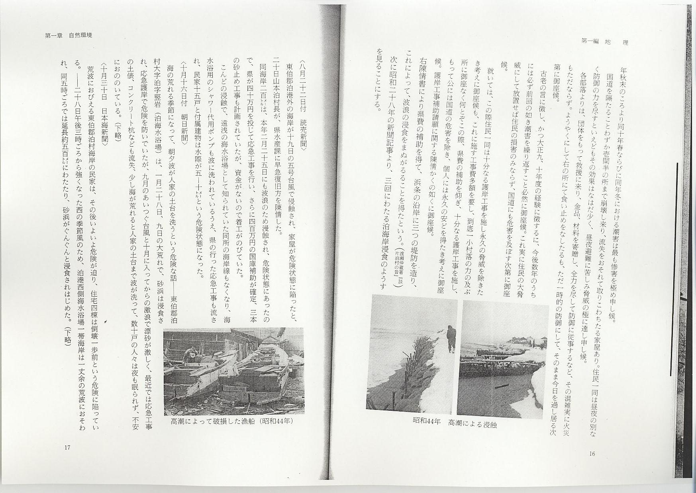
＜八月二十二日付 読売新聞＞
東伯郡泊港外の海岸が十九日の五号台風で侵蝕され、家屋が危険状態に陥ったと、二十日山
本泊村長が、県水産課に早急復旧方を陳情した。
同海岸二百メートルは、本年二月二十五日にも波浪のため浸蝕され、危険状態にあったので、
県が四十万円を投じて応急工事を行い、さらに四百万円の国庫補助が確定、三本の砂止め工事
も計画されていたが、資金がないので着工がのびていた。
こんどの浸蝕で、遠浅の海水浴場として知られていた同所の海岸線もなくなり、海水浴用の
シャワー代用ポンプも波に洗われているうえ、県の行った応急工事も流され、民家十五戸と付
属建物は水際が五―十メートルという危険状態になった。
＜十月十六日付 朝日新聞＞
海の荒れる季節になって、朝夕波が人家の土台を洗うという危険な話―――東伯郡泊村大字
泊字竪岩（泊海水浴場）は、一月二十八日、九日の大荒れで、砂浜は浸食され、応急護岸で危
険を防いでいたが、九月のあいつぐ台風と十月に入ってからの激浪で漂砂が激しく、最近では
応急工事の土俵、コンクリート杭なども流失、少し海が荒れると人家の土台まで波が洗って、
数十戸の人々は夜も眠られず、不安におののいている。（下略）
＜十月三十日 日本海新聞＞
荒波におびえる東伯郡泊村海岸の民家は、その後いよいよ危険が迫り、住宅四棟は倒壊一歩
前という危険に陥っている。―――二十八日午後三時ごろから強くなった西の季節風のため、
泊港西側海水浴場一帯海岸は一丈余の荒波におそわれ、同五時ごろでは延長約五百メートルに
わたたり、砂浜がぐんぐんと浸食されはじめた。（下略）
鳴り砂
石脇海岸など本村のどの海岸でも鳴り砂（ミュージック・サンド）の現象が見られる。これは砂礫の形状によって、踏めば「クックッ」と鳴る砂をいう。特に下駄でひきずるように歩くと、その音は「バリバリ」というくらい高い。鳴り砂について『青谷町誌』は、青谷中学校科学クラブの研究結果を紹介している。それによると、
- 鳴り砂は東は浜村砂丘から、西は泊海岸までである。
- この地域は砂粒の大きさが非常によく揃っている。
- 砂粒は石英が圧倒的に多く、他の鉱物や異物の混入は少ない。
- 表面摩擦力がやや大きく、砂の表面が清浄。
- 海岸線が余り長くなく、東側に海流をさまたげる半島があること。
などが、砂が鳴る原因と分析している。
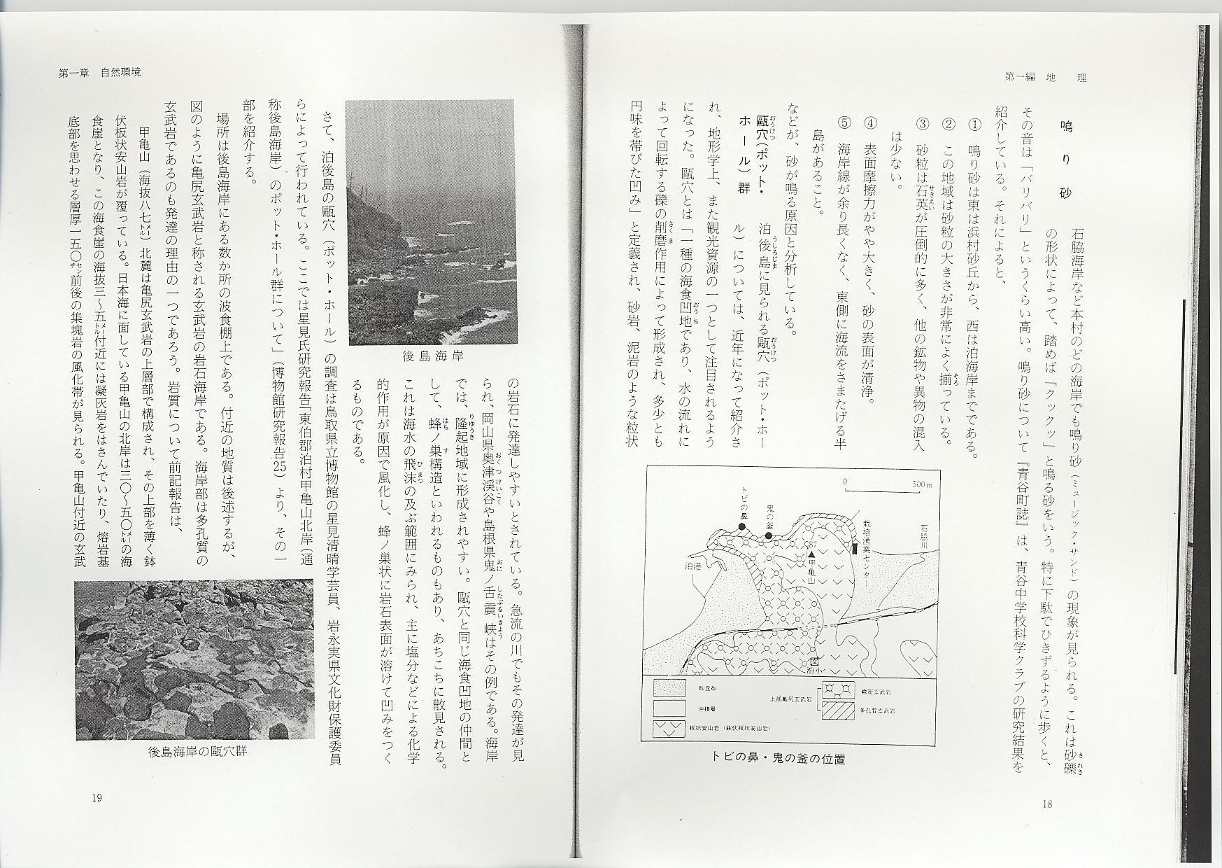
甌穴（ポット・ホール）群
泊後島に見られる甌穴（ポット・ホール）については、近年になって紹介され、地形学上、また観光資源の1つとして注目されるようになった。甌穴とは「一種の海食凹地であり、水の流れによって回転する礫の削磨作用によって形成され、多少とも円味を帯びた凹み」と定義され、砂岩、泥岩のような粒状の岩石に発達しやすいとされている。急流の川でもその発達が見られ、岡山県奥津渓谷や島根県鬼ノ舌震峡はその例である。海岸では、隆起地域に形成されやすい。甌穴と同じ海食凹地の仲間として、蜂ノ巣構造といわれるものもあり、あちこちに散見される。これは海水の飛沫の及ぶ範囲にみられ、主に塩分などによる化学的作用が原因で風化し、蜂ノ巣状に岩石表面が溶けて凹みをつくるものである。
さて、泊後島の甌穴（ポット・ホール）の調査は鳥取県立博物館の星見清晴学芸員、岩永実県文化財保護委員らによって行われている。ここでは星見氏研究報告「東伯郡泊村甲亀山北岸（通称後島海岸）のポット・ホール群について」（博物館研究報告25）より、その一部を紹介する。
場所は後島海岸にある数か所の波食棚上である。付近の地質は後述するが、図のように亀尻玄武岩と称される玄武岩の岩石海岸である。海岸部は多孔質の玄武岩であるのも発達の理由の1つであろう。岩質について前記報告は、
甲亀山（海抜八七メートル）北麓は亀尻玄武岩の上層部で構成され、その上部を薄く鉢伏板状安山岩が覆っている。日本海に面している甲亀山の北岸は三〇～五〇メートルの海食崖となり、この海食崖の海抜三～五メートル付近には凝灰岩をはさんでいたり、熔岩基底部を思わせる層厚一五〇センチ前後の集塊岩の風化帯が見られる。甲亀山付近の玄武岩は亀尻玄武岩の上層部に属するが、この風化帯を境に岩質の違いが見られる。即ち、上位層は緻密な玄武岩で板状の節理が見られ、下位層は多孔質の玄武岩で、所により柱状の節理が発達している。
と説明している。
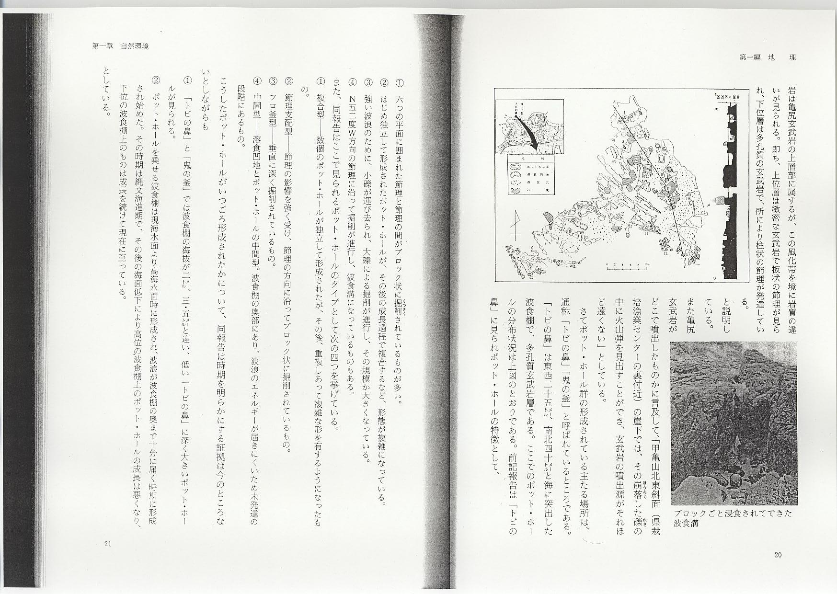
また亀尻玄武岩がどこで噴出したものかに言及して、「甲亀山北東斜面（県栽培漁業センターの裏付近）の崖下では、その崩落した礫の中に火山弾を見出すことができ、玄武岩の噴出源がそれほど遠くない」としている。
さて、ポット・ホール群の形成されている主たる場所は、通称「トビの鼻」「鬼の釜」と呼ばれているところである。「トビの鼻」は東西25メートル、南北40メートルと海に突出した波食棚で、多孔質玄武岩層である。ここでのポット・ホールの分布状況は上図のとおりである。前記報告は「トビの鼻」に見られポット・ホールの特徴として、
- 六つの平面に囲まれた節理と節理の間がブロック状に掘削されているものが多い。
- はじめ独立して形成されたポット・ホールが、その後の成長過程で複合するなど、形態が複雑になっている。
- 強い波浪のために、小礫が運び去られ、大礫による掘削が進行し、その規模か大きくなっている。
- Ｎ五二度Ｗ方向の節理に沿って掘削が進行し、波食溝になっているものもある。
また、同報告はここで見られるポット・ホールのタイプとして次の4つを挙げている。
- 複合型―――数個のポット・ホールが独立して形成されたが、その後、重複しあって複雑な形を有するようになったもの。
- 節理支配型―――節理の影響を強く受け、節理の方向に沿ってブロック状に掘削されているもの。
- フロ釜型―――垂直に深く掘削されているもの。
- 中間型―――溶食凹地とポット・ホールの中間型。波食棚の奥部にあり、波浪のエネルギーが届きにくいため未発達の段階にあるもの。
こうしたポット・ホールがいつごろ形成されたかについて、同報告は時期を明らかにする証拠は今のところないとしながらも
①「トビの鼻」と「鬼の釜」では波食棚の海抜が二メートル、三．五メートルと違い、低い「トビの鼻」に深く大きいポット・ホールが見られる。
②ポット・ホールを乗せる波食棚は現海水面より高海水面時に形成され、波浪が波食棚の奥まで十分に届く時期に形成され始めた。その時期は縄文海進期で、その後の海面低下により高位の波食棚上のポット・ホールの成長は悪くなり、下位の波食棚上のものは成長を続けて現在に至っている。
としている。
岩永実は報告「泊海岸の波食地形について」で、両所で見られる甌穴の例として、ⒶⒷⒸⒹの断面図を挙げているので紹介する。

